Superintendencia de Riesgos del Trabajo
Adóptanse las reglamentaciones que procuren la provisión de elementos de protección personal confiables a los trabajadores.
Bs. As., 18/3/2011
VISTO el Expediente N° 20.770/10 del Registro de esta SUPERINTENDENCIA DE RIESGOS DEL TRABAJO (S.R.T.), las Leyes N° 19.587, N° 24.557 y N° 25.212, los Decretos N° 351 de fecha 5 de febrero de 1979, N° 911 de fecha 5 de agosto de 1996, N° 617 de fecha 7 de julio de 1997, N° 1057 de fecha 11 de noviembre de 2003, N° 249 de fecha 20 de marzo de 2007 y la Resolución N° 896 de la SECRETARIA DE INDUSTRIA, COMERCIO Y MINERIA (S.I.C. y M.) de fecha 6 de diciembre de 1999, y
CONSIDERANDO:
Que el inciso a) del apartado 2 del artículo 1° de la Ley N° 24.557 sobre Riesgos del Trabajo (L.R.T.) establece como uno de sus objetivos fundamentales la reducción de la siniestralidad a través de la prevención de los riesgos derivados del trabajo.
Que el inciso d) del artículo 7° de la Ley N° 19.587 de Higiene y Seguridad en el Trabajo estipula que los factores que deben ser considerados primordialmente a los fines de reglamentar las condiciones de seguridad en los ámbitos de trabajo son, entre otros, los equipos de protección individual de los trabajadores.
Que el inciso c) del artículo 8° de la Ley N° 19.587 estipula que todo empleador debe adoptar y poner en práctica las medidas adecuadas de higiene y seguridad para proteger la vida y la integridad de los trabajadores, especialmente en lo relativo al suministro y mantenimiento de los equipos de protección personal.
Que el artículo 5° de la Ley N° 19.587 dispone: "a los fines de la aplicación de esta ley considéranse como básicos los siguientes principios y métodos de ejecución:.. l) adopción y aplicación, por intermedio de la autoridad competente, de los medios científicos y técnicos adecuados y actualizados que hagan a los objetivos de esta ley".
Que corresponde entonces adoptar las reglamentaciones que procuren la provisión de elementos de protección personal confiables a los trabajadores, esto es, que los protejan adecuadamente de los riesgos inherentes a la tarea que realizan.
Que la forma objetiva de demostrar la conformidad de los elementos de protección personal con normas de calidad, seguridad, eficiencia, desempeño, buenas prácticas de manufactura y comerciales, es la certificación por un tercero especializado y confiable.
Que a nivel internacional, se encuentra adoptado este mecanismo para lograr los fines mencionados.
Que al respecto, mediante la Resolución N° 896 de la SECRETARIA DE INDUSTRIA, COMERCIO Y MINERIA de fecha 6 de diciembre de 1999, se establecieron los requisitos esenciales que deberán cumplir los equipos, medios y elementos de protección personal que se quieran comercializar en el país, entre los cuales se estableció la certificación de producto por marca de conformidad o lote.
Que el inciso a) del apartado 1 del artículo 36 de la Ley N° 24.557 dispone que la SUPERINTENDENCIA DE RIESGOS DEL TRABAJO (S.R.T.) tendrá como función especial, entre otras: "Controlar el cumplimiento de las normas de higiene y seguridad en el trabajo pudiendo dictar las disposiciones complementarias que resulten de delegaciones de esta ley o de los Decretos reglamentarios".
Que los artículos 1°, 4° y 5° del Decreto N° 1057 de fecha 11 de noviembre de 2003 sustituyeron respectivamente a los artículos 2° del Decreto N° 351 de fecha 5 de febrero de 1979, 3° del Decreto N° 911 de fecha 5 de agosto de 1996 y 2° del Decreto N° 617 de fecha 7 de julio de 1997, con la finalidad, en todos los casos, de facultar a la S.R.T. para que pueda otorgar plazos, modificar valores, condicionamientos y requisitos establecidos en dichas normas y sus anexos, mediante resolución fundada, autorizándola a dictar normas complementarias de los mencionados Reglamentos de Higiene y Seguridad en el Trabajo.
Que asimismo el artículo 2° del Decreto N° 249 de fecha 20 de marzo de 2007, facultó a la SRT a dictar las normas necesarias para asegurar una adecuada prevención de los riesgos del trabajo, conforme a las características particulares de las diferentes actividades mineras, incluyendo la aprobación y adopción de las recomendaciones técnicas sobre higiene y seguridad del trabajo en minería, dictadas o a dictarse por Organismos estatales o privados, nacionales o extranjeros.
Que la Gerencia de Asuntos Legales de esta S.R.T. ha tomado intervención en orden a su competencia.
Que la presente se dicta en ejercicio de las facultades conferidas por el inciso a) apartado 1 del artículo 36 de la Ley N° 24.557, artículo 2° del Decreto N° 351/79; artículo 3° del Decreto N° 911/96, artículo 2° del Decreto N° 617/97 y artículo 2° del Decreto N° 249/07.
Por ello,
EL SUPERINTENDENTE DE RIESGOS DEL TRABAJO
RESUELVE:
Artículo 1° — Determínase que los elementos de protección personal suministrados por los empleadores a los trabajadores deberán contar, en los casos que la posea, con la certificación emitida por aquellos Organismos que hayan sido reconocidos para la emisión de certificaciones de producto, por marca de conformidad o lote, según la resolución de la entonces SECRETARIA DE INDUSTRIA, COMERCIO Y MINERIA (S.I.C. y M.) N° 896 de fecha 6 de diciembre de 1999.
Art. 2° — Créase el formulario "Constancia de Entrega de Ropa de Trabajo y Elementos de Protección Personal" que con su Instructivo forma parte como Anexo de la presente resolución.
Art. 3° — El Formulario creado por el artículo precedente será de utilización obligatoria por parte de los empleadores. Deberá completarse un formulario por cada trabajador, en el que se registrarán las respectivas entregas de ropa de trabajo y elementos de protección personal.
Art. 4° — La presente resolución entrará en vigencia a los CIENTO OCHENTA (180) días corridos de su publicación.
Art. 5° — Comuníquese, publíquese, dése a la Dirección Nacional del Registro Oficial, y archívese. — Juan H. González Gaviola.
ANEXO
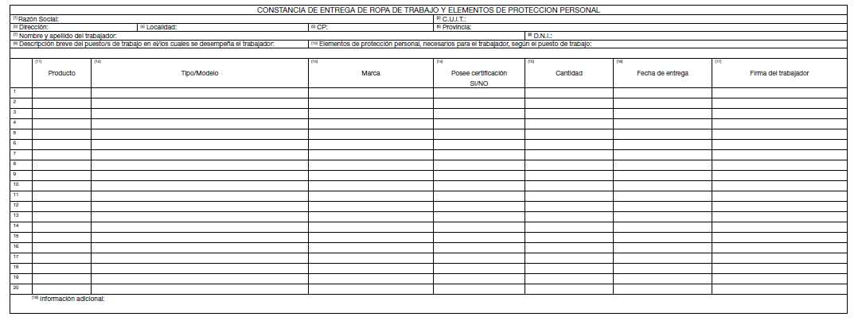
INSTRUCTIVO PARA COMPLETAR LA CONSTANCIA DE ENTREGA DE ROPA DE TRABAJO Y ELEMENTOS DE PROTECCION PERSONAL
1) Identificación de la Empresa o Institución (razón social completa).
2) C.U.I.T. de la empresa o institución.
3) Domicilio real del lugar o establecimiento donde el trabajador realiza la/s tarea/s.
4) Localidad del lugar o establecimiento.
5) Código Postal del establecimiento o institución.
6) Provincia en la cual se encuentra radicado el establecimiento.
7) Indicar el nombre y el apellido del trabajador.
8) Indicar el D.N.I. del trabajador.
9) Describir en forma breve, el o los puestos de trabajo, donde se desempeña el trabajador.
10) El servicio de higiene y seguridad en el trabajo, indicará los elementos de protección personal, que requiere el o los puestos de trabajo, en que se desempeña el trabajador, según los riesgos a los que se encuentra expuesto (NOTA: en los casos en que el empleador esté exceptuado de disponer del servicio de higiene y seguridad en el trabajo, será la Aseguradora de Riesgos del Trabajo, quien deberá prestar ese asesoramiento).
11) Indicar el producto que se entrega al trabajador.
12) Indicar el tipo o modelo, del producto que se entrega al trabajador.
13) Indicar la marca del producto que se entrega al trabajador.
14) Colocar "SI" cuando el producto que se entrega al trabajador, posea certificación obligatoria, a la fecha de entrega y "NO" en caso contrario. [NOTA: El producto deberá estar certificado por marca de conformidad o certificación por lote, extendida por un Organismo de certificación reconocido por la ex Secretaría de Industria, Comercio y Minería (SICyM) y acreditado en el Organismo Argentino de Acreditación (OAA)].
15) Indicar en números, qué cantidad de productos se entrega al trabajador.
16) Colocar la fecha de entrega al trabajador el/los producto/s.
17) Firma del trabajador al cual se le entrega el/los producto/s.
18) Espacio para indicar algún dato de importancia.

